2019202015 1103 이호윤

1.

#include<stdio.h>

#include<math.h>

#include<string.h>

#include<stdlib.h>

struct point//point라는 이름의 구조체 선언

{

int xpos;//x좌표 값

int ypos;//y좌표 값

};

int main()

{

struct point pos1, pos2;//구조체 변수 선언

double distance,w;//넓이 값과

fputs("point1 pos: ", stdout);//point 출력

scanf_s("%d %d", &pos1.xpos, &pos1.ypos);

//pos1의 멤버 xpos에 입력 pos1의 멤버 ypos에 입력

fputs("point2 pos: ", stdout);//point 출력

scanf_s("%d %d", &pos2.xpos, &pos2.ypos);

//pos2의 멤버 xpos에 입력 pos2의 멤버 ypos에 입력

distance = sqrt((double)(pos1.xpos - pos2.xpos)*(pos1.xpos - pos2.xpos)) + (pos1.ypos - pos2.ypos)*(pos1.ypos - pos2.ypos);

//sqrt는 제곱근을 반화하는 함수로써 헤더 파일 필요

printf("두점 사이에 거리는:%lf", distance);

w = (distance / 2)*3.14;//넓이 구하는 공식

printf("두점을 지름으로 하는 원의 넓이는:%lf", w);

return 0;

}

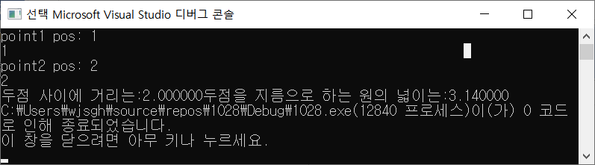

2.

#include<stdio.h>

#include<math.h>

#include<string.h>

#include<stdlib.h>

struct person//person 이름의 구조체 선언

{

char name[20];// 이름 저장

char phoneNum[20];// 번호 저장

int age;//나이 저장

};

int main()

{

struct person man1, man2;//구조체 변수 선언

strcpy_s(man1.name,sizeof(man1.name), "이호윤");//strcpy는 입력된 것을 저장한다

strcpy_s(man1.phoneNum,sizeof(man2.name), "010-9426-6153");

man1.age = 23;//나이 저장

printf("이름 입력: "); scanf_s("%s", man2.name,sizeof(man2.name));//구조체 변수 man2의 멤버 name에 입력

printf("번호 입력: "); scanf_s("%s",man2.phoneNum,sizeof(man2.phoneNum));//구조체 변수 man2의 멤버 phoneNum에 입력

printf("나이 입력: "); scanf_s("%d",&(man2.age));//구조체 변수 man2의 멤버 age에 입력

printf("이름: %s \n", man1.name);//man1의 멤버 name에 저장된 문자열 출력

printf("번호: %s \n", man1.phoneNum);//man1의 멤버 phoneNum에 저장된 문자열 출력

printf("나이: %d \n", man1.age);//man1의 멤버 age에 저장된 문자열 출력

printf("이름: %s \n", man2.name);//man2의 멤버 name에 저장된 문자열 출력

printf("번호: %s \n", man2.phoneNum);//man2의 멤버 phoneNum에 저장된 문자열 출력

printf("나이: %d \n", man2.age);//man2의 멤버 age에 저장된 문자열 출력

return 0;

}

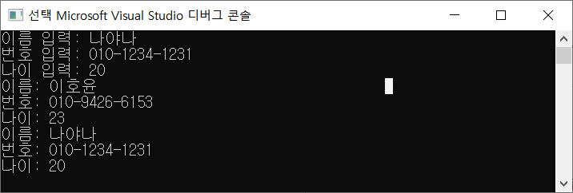

3.

#include<stdio.h>

#include<math.h>

#include<string.h>

#include<stdlib.h>

struct point//point 라는 이름의 구조체 선언

{

int xpos;//좌표 값

int ypos;//좌표 값

};

struct person//person 라는 이름의 구조체 선언

{

char name[20];//이름 저장

char phoneNum[20];//번호 저장

int age;//나이 저장

char tjdwjr[20];//성적저장

};

struct bil//bil 라는 이름의 구조체 선언

{

char a[20];//건물이름 저장

char b[20];//건물 번지수 저장

int c;//층수 저장

int d;//가격 저장

};

int main()

{

struct point pos = { 10,20 };//구조체 변수 선언

struct person man = { "이승기","010-1212-0001",21,"A+" };//구조체 변수 선언

struct bil bild;//구조체 변수 선언

printf("%d %d \n", pos.xpos, pos.ypos);//pos의 멤버 xpos에 저장된 값 출력

printf("%s %s %d \n", man.name, man.phoneNum, man.age);//man의 멤버 에 저장된 값 출력

printf("건물이름:"); scanf_s("%s", bild.a,sizeof(bild.a));//bli의 멤버 a에 저장된 값 출력

printf("건물 번지수:"); scanf_s("%s", bild.b,sizeof(bild.b));//bli의 멤버 b에 저장된 값 출력

printf("층수:"); scanf_s("%d", &(bild.c),sizeof(bild.c));//bli의 멤버 c에 저장된 값 출력

printf("가격:"); scanf_s("%d", &(bild.d),sizeof(bild.d));//bli의 멤버 d에 저장된 값 출력

return 0;

}

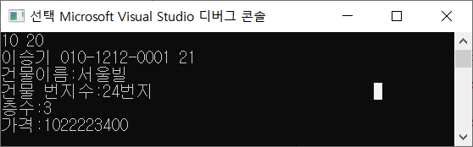

4.

#include<stdio.h>

#include<math.h>

#include<string.h>

#include<stdlib.h>

struct point//point라는 이름의 구조체 선언

{

int xpos;//좌표 값

int ypos;//좌표 값

};

int main()

{

struct point arr[3];//구조체 배열 선언

int i;//반복문을 위한 선언

int a,b,c;//거리를 저장할 변수 선언

for (i = 0; i < 3; i++)

{

printf("점의 좌표 입력: ");

scanf_s("%d %d", &arr[i].xpos, &arr[i].ypos);//arr에 멤버 좌표값에 입력

}

for (i = 0; i < 3; i++)

{

printf("[%d, %d]",arr[i].xpos,arr[i].ypos);//arr 멤버 좌표 값 출력

}

a= sqrt((double)(arr[0].xpos - arr[1].xpos)*(arr[0].xpos - arr[1].xpos)) + (arr[0].ypos - arr[1].ypos)*(arr[0].ypos - arr[1].ypos);

b = sqrt((double)(arr[2].xpos - arr[1].xpos)*(arr[2].xpos - arr[1].xpos)) + (arr[2].ypos - arr[1].ypos)*(arr[2].ypos - arr[1].ypos);

c = sqrt((double)(arr[0].xpos - arr[2].xpos)*(arr[0].xpos - arr[2].xpos)) + (arr[0].ypos - arr[2].ypos)*(arr[0].ypos - arr[2].ypos);

printf("\nA:%d \nB:%d\nC:%d", a, b, c);//sqrt는 제곱근을 반환하는 함수로 math함수의 선언이 필요 하다

return 0;

}

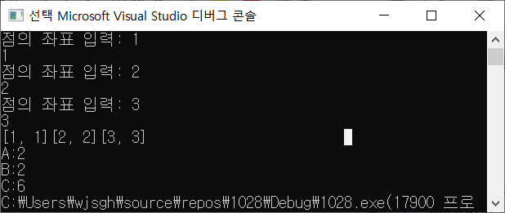

5.

#include<stdio.h>

#include<math.h>

#include<string.h>

#include<stdlib.h>

struct person//person라는 이름의 구조체 선언

{

char name[20];//이름 저장

char phoneNum[20];//번호 저장

int age;//나이 저장

char a[20];//성적 입력

};

struct bil//bil라는 이름의 구조체 선언

{

char a[20];//건물이름 저장

char b[20];//번지 저장

int c;//층수 저장

int d;//가격 저장

};

int main()

{

struct bil bild[3] = {

{"아이빌","34번지",27,20},

{"청소빌","25번지",20,29},

{"어른빌","17번지",9,31}

};//구조체 배열 선언

struct person arr[3] = {

{"이승기","010-1212-3241",21,"A"},

{"정지영","010-1231-3525",22,"A+"},

{"한지수","010-1234-1231",19,"A-"}

};//구조체 배열 선언

int i;//반복을 위한 변수 선언

for(i=0;i<3;i++)

{

printf("%s %s %d %s \n", arr[i].name, arr[i].phoneNum, arr[i].age,arr[i].a);

printf("%s %s %d %d \n", bild[i].a,bild[i].b,bild[i].c,bild[i].d);

}//반복을 통하여 각 배열에 멤버 출력

return 0;

}

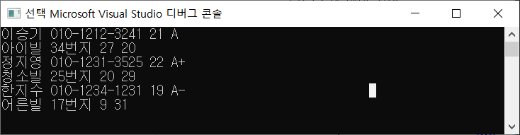

6.

#include<stdio.h>

#include<math.h>

#include<string.h>

#include<stdlib.h>

struct point//point라는 구조체 선언

{

int xpos;//좌표 값

int ypos;//좌표 값

};

int main()

{

struct point pos1={1,2};//구조체 변수 선언

struct point pos2={100,200};//구조체 변수 선언

struct point * pptr = &pos1;//구조체 포인터 선언

double a;//두점사이를 저장 할 변수 선언

(*pptr).xpos += 4;//pos1에 x좌표 값 4증가

(*pptr).ypos += 5;//pos1에 y좌표 값 5증가

printf("[%d, %d] \n", pptr->xpos, pptr->ypos);//연산자를 기반으로 하는 구조체 변수의 멤버 접근

pptr = &pos2;//포인터 pptr이 pos2를 가르킴

(*pptr).xpos += 1;//pos2에 x좌표 값 1증가

(*pptr).ypos += 2;//pos2에 y좌표 값 2증가

printf("[%d, %d] \n", pptr->xpos, pptr->ypos);//연산자를 기반으로 하는 구조체 변수의 멤버 접근

a=sqrt((double)(pos1.xpos - pos2.xpos)*(pos1.xpos - pos2.xpos)) + (pos1.ypos - pos2.ypos)*(pos1.ypos - pos2.ypos);

printf("두점사이에 거리: %lf",a);//두점사이를 구하는 공식

return 0;

}

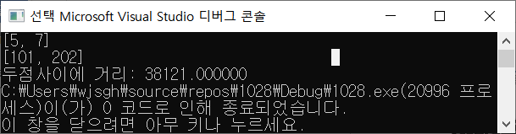

7.

#include<stdio.h>

#include<math.h>

#include<string.h>

#include<stdlib.h>

struct point//point라는 이름의 구조체 선언

{

int xpos;//좌표 값

int ypos;//좌표 값

};

struct circle//circle라는 이름의 구조체 선언

{

double radius;//반지름 저장

struct point * center;//구조체 변수의 멤버로 구조체 포인터 변수를 선언

};

int main()

{

struct point cen = { 2,7 };//구조체 변수 선언

double rad = 5.5;//반지름 값

struct point ptr = cen//구조체 변수를 선언 뒤 cen을 가르킨다

double arr;//직사각형의 넓이를 저장할 변수

struct circle ring = { rad,&cen };//구조체 변수 선언

printf("원의 반지름: %g\n", ring.radius);//ring이라는 멤버 radius출력

printf("원의 중심 [%d, %d]\n", (ring.center)->xpos, (ring.center)->ypos);//좌표 값 출력

ptr.xpos = ptr.xpos * 5;//x좌표 5배 증가

ptr.ypos = ptr.ypos * 5;//y좌표 5배 증가

arr = (ptr.xpos - cen.xpos)*(ptr.ypos - cen.ypos);//넓이 구하는 공식

printf("원의 중심과 5배 떨어진 점을 대각선으로 하는 직사각형의 넓이는:%lf이다", arr);

return 0;

}

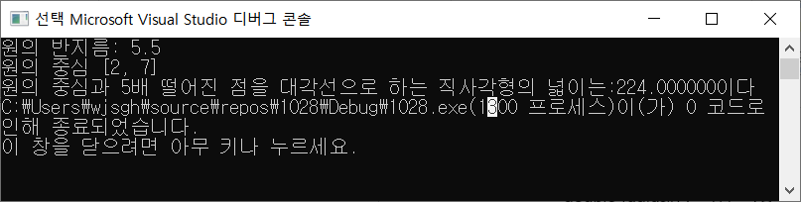

8.

#include<stdio.h>

#include<math.h>

#include<string.h>

#include<stdlib.h>

struct point//point 라는 이름으; 구조체 선언

{

int xpos;//좌표 값 저장

int ypos;//좌표 값 저장

struct point * ptr;//구조체 변수의 멤버로 구조체 포인터 변수를 선언

};

int main()

{

struct point pos1= {1 , 1};//구조체 변수 선언

struct point pos2= {2 , 2 };

struct point pos3= {3 , 3 };

int a, b, c;//두 점 사이의 거리를 저장 할 변수

pos1.ptr = &pos2;//pos1과 pos2를 연결

pos2.ptr = &pos3;//pos2과 pos3를 연결

pos3.ptr = &pos1;//pos3과 pos1를 연결

printf("점의 연결 관계----\n");

printf("[%d, %d]와(과) [%d, %d] 연결 \n", pos1.xpos, pos1.ypos, pos1.ptr->xpos, pos1.ptr->ypos);

printf("[%d, %d]와(과) [%d, %d] 연결 \n", pos2.xpos, pos2.ypos, pos2.ptr->xpos, pos2.ptr->ypos);

printf("[%d, %d]와(과) [%d, %d] 연결 \n", pos3.xpos, pos3.ypos, pos3.ptr->xpos, pos3.ptr->ypos);

printf("연결된 점들 간의 길이---\n");//처음에는 자기 값을 출력 다음에는 연산자를 기반으로 연결된 값을 출력

a = sqrt((double)(pos1.xpos - pos1.ptr->xpos)*(pos1.xpos - pos1.ptr->xpos) + (pos1.ypos - pos1.ptr->ypos)*(pos1.ypos - pos1.ptr->ypos));

b = sqrt((double)(pos2.xpos - pos2.ptr->xpos)*(pos2.xpos - pos2.ptr->xpos) + (pos2.ypos - pos2.ptr->ypos)*(pos2.ypos - pos2.ptr->ypos));

c = sqrt((double)(pos3.xpos - pos3.ptr->xpos)*(pos3.xpos - pos3.ptr->xpos) + (pos3.ypos - pos3.ptr->ypos)*(pos3.ypos - pos3.ptr->ypos));

printf("1번째 좌표:%d\n", a);//거리 구하는 공식

printf("2번째 좌표:%d\n", b);

printf("3번째 좌표:%d\n", c);

return 0;

}

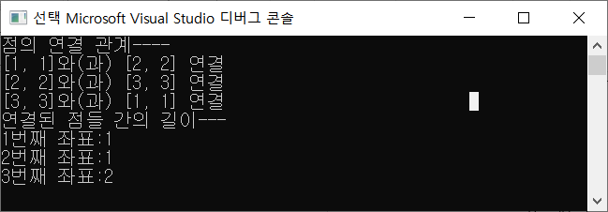

9.

#include<stdio.h>

#include<math.h>

#include<string.h>

#include<stdlib.h>

struct employe//employe 라는 이름의 구조체 선언

{

char name[20];//이름 저장

char num[20];//번호 저장

int mon;//급여 저장

};

int main()

{

struct employe p;//구조체 변수 선언

printf("종업원 이름:");

scanf_s("%s", p.name,sizeof(p.name));//p라는 멤버 name 출력

printf("주민등록 번호:");

scanf_s("%s", p.num,sizeof(p.num));//p라는 멤버 num 출력

printf("급여정보:");

scanf_s("%d", p.mon,sizeof(p.mon));//p라는 멤버 mon 출력

return 0;

}

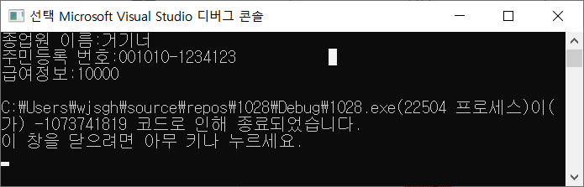

10.

#include<stdio.h>

#include<math.h>

#include<string.h>

#include<stdlib.h>

struct employe//employe라는 이름의 구조체 선언

{

char name[20];//이름 저장

char num[20];//번호 저장

char mon[20];//급여 저장

};

int main()

{

struct employe p[3];//구조체 배열 선언

int i;//반복을 위한 변수 선언

for (i = 0; i < 3; i++)

{

printf("종업원 이름:");

scanf_s("%s", p[i].name, sizeof(p[i].name));

printf("주민등록 번호:");

scanf_s("%s", p[i].num, sizeof(p[i].num));

printf("급여정보:");

scanf_s("%s", p[i].mon,sizeof(p[i].mon));

}//각 값을 입력 받는다

for (i = 0; i < 3; i++)

{

printf("\n%d번쨰 정보:\n",i);

printf("이릅:%s\n주민등록 번호:%s\n급여정보:%s\n",p[i].name,p[i].num,p[i].mon);

}//각 멤버에 접근하여 저장된 값을 출력

return 0;

}

